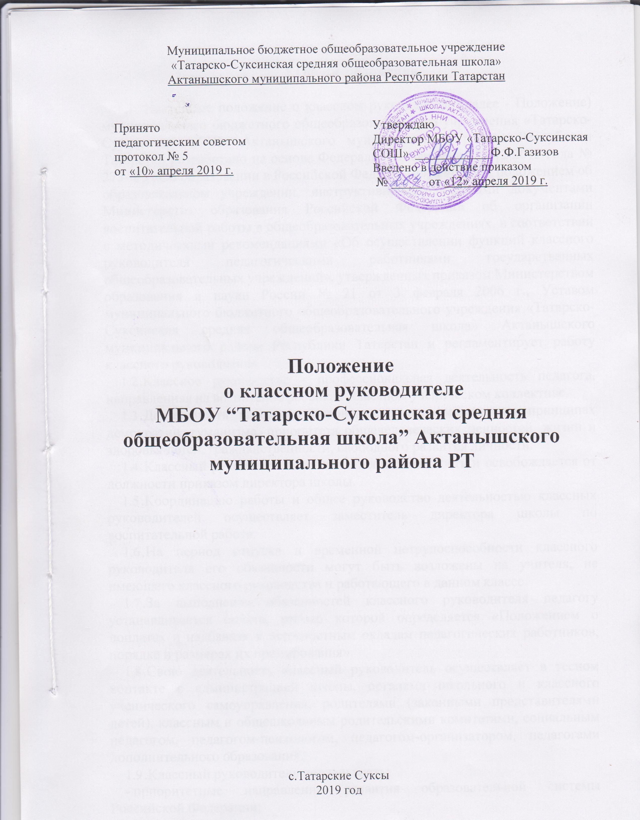

1.Общие положения.

1.1. Настоящее положение о классном руководителе (далее - Положение) муниципального бюджетного общеобразовательного учреждения «Татарско-Суксинская СОШ» Актанышского муниципального района Республики Татарстан разработано на основе Федерального закона от 29.12.2012 года № 273-ФЗ «Об образовании в Российской Федерации», Типовым положением об образовательном учреждении, инструктивно-методическими документами Министерства образования Российской Федерации об организации воспитательной работы в общеобразовательных учреждениях, в соответствии с методическими рекомендациями «Об осуществлении функций классного руководителя педагогическими работниками государственных общеобразовательных учреждений», утвержденных приказом Министерством образования и науки России № 21 от 3 февраля 2006 г., Уставом муниципального бюджетного общеобразовательного учреждения «Татарско-Суксинская средняя общеобразовательная школа» Актанышского муниципального района Республики Татарстан и регламентирует работу классного руководителя.
  - .Классное руководство - профессиональная деятельность педагога, направленная на воспитание ребѐнка в классном ученическом коллективе.
  - .Деятельность классного руководителя основывается на принципах демократии, гуманизма, приоритета общечеловеческих ценностей, жизни и здоровья детей, гражданственности, свободного развития личности.
  - .Классный руководитель назначается на должность и освобождается от должности приказом директора школы.
  - .Координацию работы и общее руководство деятельностью классных руководителей осуществляет заместитель директора школы по воспитательной работе.
  - .На период отпуска и временной нетрудоспособности классного руководителя его обязанности могут быть возложены на учителя, не имеющего классного руководства и работающего в данном классе.
  - .За выполнение обязанностей классного руководителя педагогу устанавливается оплата, размер которой определяется «Положением о доплатах и надбавках к должностным окладам педагогических работников, порядке и размерах их премирования».
  - .Свою деятельность классный руководитель осуществляет в тесном контакте с администрацией школы, органами школьного и классного ученического самоуправления, родителями (законными представителями детей), классным и общешкольным родительскими комитетами, социальным педагогом, педагогом-психологом, педагогом-организатором, педагогами дополнительного образования.
  - .Классный руководитель должен знать:
- приоритетные направления развития образовательной системы Российской Федерации;

- законы и иные нормативные правовые акты, регламентирующие образовательную деятельность;
- Конвенцию о правах ребенка; основы общетеоретических дисциплин в объеме, необходимом для решения педагогических, научно-методических, организационно-управленческих и воспитательных задач;
- педагогику, психологию, возрастную физиологию; школьную гигиену;
- методику воспитательной работы, методику организации свободного времени школьников;
- нормативные документы по вопросам обучения и воспитания детей и молодежи;
- теорию и методы управления образовательными системами;
- современные педагогические технологии продуктивного, дифференцированного обучения и воспитания, реализации компетентностного подхода, развивающего обучения;
- методы убеждения, аргументации своей позиции, установления контактов с обучающимися разного возраста, их родителями (лицами, их заменяющими), коллегами по работе; технологии диагностики причин конфликтных ситуаций, их профилактики и разрешения;
- основы экологии, экономики, социологи;
- правила внутреннего трудового распорядка образовательного учреждения; правила по охране труда и пожарной безопасности.

2. Функции классного руководителя.

2.1. Аналитическая функция:
- изучение индивидуальных особенностей воспитанников;
- выявление специфики и определение динамики развития классного коллектива;
- изучение и анализ состояния и условий семейного воспитания каждого обучающегося;
- изучение и анализ влияния школьной среды и малого социума на обучающихся класса;
- анализ воспитательных возможностей педагогического коллектива;
- работа с родителями. 2.2.Прогностическая функция:
- прогнозирование уровней воспитанности и индивидуального развития обучающихся и этапов формирования классного коллектива;
- прогнозирование результатов воспитательной деятельности;
- построение модели воспитания в классе, соответствующей воспитательной системе школы в целом;
- определение ближайших и дальних перспектив жизни и деятельности отдельных обучающихся и классов в целом;
- предвидение последствий складывающихся в классном коллективе отношений.
2.3. Организационно-координирующая:

- формирование классного коллектива;
- организация и стимулирование разнообразных видов деятельности воспитанников в классном коллективе;
- оказание помощи и организации сотрудничества в планировании общественно значимой деятельности учащихся, в организации деятельности органов ученического самоуправления;
- поддержание связей семьи и школы, школы и социума;
- содействие в получении воспитанниками дополнительного образования в школе и вне еѐ;
- защита прав обучающихся;
- организация индивидуальной работы с обучающимися;
- участие в работе педагогических и методических советов, методического объединения классных руководителей, административных совещаниях, Совета профилактики;
- ведение документации классного руководителя и классного журнала;
- классный руководитель несѐт ответственность за жизнь и здоровье детей в период проведения внеклассных и внешкольных мероприятий.
2.4.Коммуникативная функция:
- развитие и регулирование межличностных отношений между обучающимися и взрослыми;
- оказание помощи каждому обучающемуся в адаптации к коллективу;
- содействие созданию благоприятного климата в коллективе в целом и для каждого отдельного воспитанника;
- оказание помощи воспитанникам в установлении отношений с окружающими детьми, социумом.

Обязанности классного руководителя.

3.1. Осуществлять систематический анализ состояния успеваемости и динамики общего развития своих воспитанников.
  - .Организовать учебно-воспитательный процесс в классе; вовлекать обучающихся в систематическую деятельность классного и школьного коллективов.
  - .Изучать индивидуальные особенности личности обучающихся, условия их жизнедеятельности в семье и МБОУ «Татарско-Суксинская СОШ» Актанышского муниципального района Республики Татарстан .
  - .Отслеживать и своевременно выявлять девиантные проявления в развитии и поведении обучающихся, осуществлять необходимую обоснованную педагогическую и психологическую коррекцию, в особо сложных и опасных случаях информировать об этом администрацию школы.
  - .Оказывать помощь воспитанникам в решении их острых жизненных проблем и ситуаций.
  - .Содействовать социальной, психологической и правовой защите обучающихся.

  - .Вовлекать в организацию воспитательного процесса в классе педагогов-предметников, родителей обучающихся, специалистов из других сфер (науки, искусства, спота, правоохранительных органов и пр.).
  - .Пропагандировать здоровый образ жизни.
  - .Регулярно информировать родителей (законных представителей) обучающихся об их успехах или неудачах, созывать плановые и внеплановые родительские собрания, направлять деятельность классного родительского комитета.
  - .Контролировать посещение учебных занятий обучающимися своего класса.
  - Координировать работу учителей-предметников, работающих в классе, с целью недопущения неуспеваемости обучающихся и оказания им своевременной помощи в учѐбе.
  - Планировать свою деятельность по классному руководству в соответствии с требованиями к планированию воспитательной работы, принятыми в ОО.
  - Регулярно проводить классные часы, другие внеурочные и внешкольные мероприятия с классом.
  - Вести документацию по классу (личные дела обучающихся, классный журнал), а также по воспитательной работе (план воспитательной работы в классе, отчѐты, справки, характеристики, разработки воспитательных мероприятий и т.д.).
  - Организовывать питание обучающихся и оформление отчѐтной документации по питанию.
  - Повышать свой квалификационный уровень в сфере педагогики и психологии.
  - Соблюдать требования техники безопасности, нести ответственность за жизнь и здоровье детей в период проведения внеклассных и внешкольных мероприятий.
  - Быть примером для обучающихся в частной и общественной жизни, демонстрировать на личном примере образцы нравственного поведения.

Права классного руководителя.
4.1.Самостоятельно планировать воспитательную работу с классным коллективом, разрабатывать индивидуальные программы работы с детьми и их родителями (законными представителями), определять формы организации деятельности классного коллектива и проведения классных мероприятий.
  - Предлагать руководителю школы план мероприятий по совершенствованию работы школы;
  - Заслушивать и принимать участие в обсуждении отчетов о деятельности родительского комитета класса;
4.4.участвовать в организации и проведении общешкольных мероприятий с обучающимися;

  - Присутствовать на любых уроках или мероприятиях, проводимых учителями- предметниками в классе;
  - Выносить на рассмотрение администрации, методического Совета или Педагогического совета школы, согласованные с коллективом класса предложения по улучшению воспитательной работы;
  - .Приглашать в школу родителей (законных представителей) обучающихся.
  - .Осуществлять свободно-индивидуальный режим работы с детьми.

Организация работы классного руководителя.
  - Общие принципы организации работы классного руководителя
определяются нормами законодательства о труде педагогических работников, Устав МБОУ «Татарско-Суксинская СОШ» Актанышского муниципального района, настоящего Положения.
Классный руководитель выполняет работу следующего содержания:
- содействует созданию благоприятных условий для индивидуального развития и нравственного формирования личности ребенка, фиксирует отклонения в развитии и поведении воспитанника, вносит необходимые коррективы в систему его воспитания;
- осуществляет изучение личности школьника, его склонностей и интересов;
- направляет самовоспитание и саморазвитие личности воспитанника;
- координирует деятельность учителей-предметников в целях интеллектуального и нравственного развития учащихся, осуществляет помощь отдельным детям в учебной деятельности;
- содействует получению дополнительного образования каждым учеником через систему кружков, клубов, секций, объединений по интересам, организуемых в школе, в учреждениях дополнительного образования, по месту жительства;
- взаимодействует с органами ученического самоуправления, с детскими и подростковыми общественными организациями в проведении внеурочной воспитательной работы, оказывает им организационно-методическую поддержку;
- организует воспитывающую деятельность в классе, в соответствии с возрастными интересами детей, национальными традициями и требованиями жизни;
- заботится о здоровье и безопасности вверенных ему детей;
- участвует в диспансеризации учащихся, проводимой медицинскими работниками, совместно с органами ученического самоуправления ведет активную пропаганду здорового образа жизни и работу по профилактике аддитивного поведения учащихся, организации физкультурно-оздоровительной работы класса;
- ведет работу по охране прав и защите интересов детей, оказывает помощь воспитанникам в решении острых жизненных проблем;

- работает в тесном контакте с родителями учащихся, изучает воспитательные возможности семьи, ведет дифференцированную работу с родителями по коррекции семейного воспитания, оказывает помощь родительской общественности в работе с учащимися класса и их родителями, организует совместную деятельность школьников и родителей, ведет работу по педагогическому просвещению семей, повышению их педагогической культуры;
- участвует в организации питания класса;
- совместно с заинтересованными ведомствами и организациями содействует в организации отдыха, оздоровлении и трудоустройстве обучающихся во внеурочноее время;
- ведет документацию, отражающую планирование, ход и результативность воспитательной работы;
- контролирует соблюдения учащимися Устава МБОУ «Татарско-Суксинская СОШ» Актанышского муниципального района Республики Татарстан
- принимает участие в работе методического объединения классных руководителей, конкурсах педагогического мастерства.
  - Работа классного руководителя с классом и отдельными его обучающимися строится в соответствии с данной циклограммой:
    - Классный руководитель ежедневно:
- определяет отсутствующих на занятиях и опоздавших обучающихся, выясняет причины их отсутствия или опоздания, проводит профилактическую работу по предупреждению опозданий и не посещаемости учебных занятий;
- ведет контроль за внешним видом воспитанников;
- контролирует питание обучающихся;
- организует различные формы индивидуальной работы с обучающимися, в том числе в случае возникновения девиации в их поведении;
- организует классный коллектив: распределение поручений, работа с активом, организация коллективных творческих дел;
- контролирует поддержание чистоты в закреплѐнном кабинете;
- организует и развивает детское самоуправление;
- способствует созданию благоприятного микроклимата в классе, соблюдение уважительного отношения к личному достоинству ребенка.
    - Классный руководитель еженедельно:
- организует дежурства по классу, школе, столовой;
- проводит час классного руководителя (классный час) в соответствии с планом воспитательной работы;
- организует работу с родителями-предметниками, работающими в классе, по ситуации;
- анализирует состояние успеваемости в классе в целом и у отдельных обучающихся.
5.2.3.Классный руководитель ежемесячно:
- проводит консультации у социального педагога и отдельных учителей;
- организует работу классного актива; сдаѐт отчет по питанию

    - Классный руководитель в течение учебной четверти:
- ведет заполнение страницы в ЭО;
- участвует в работе методического объединения классных руководителей;
- проводит и сдает анализ выполнения плана воспитательной работы за четверть, состояния успеваемости и уровня воспитанности обучающихся;
- проводит коррекцию плана воспитательной работы на новую четверть;
- проводит классное родительское собрание;
- представляет в учебную часть отчѐт об успеваемости и посещаемости обучающихся класса за четверть.
    - Классный руководитель ежегодно:
- оформляет личные дела обучающихся;
- анализирует состояние воспитательной работы в классе и уровень воспитанности обучающихся в течение года;
- составляет план воспитательной работы в классе;
- собирает и представляет в администрацию школы статистическую отчѐтность об обучающихся класса (успеваемость, материалы для отчѐта по форме ОШ-1, трудоустройство выпускников и пр.).
  - Классный час может проводиться классным руководителем в произвольной форме.
  - Количество воспитательных мероприятий в классе определяется согласно плана воспитательной работы ОО и самого педагога.
  - Классные родительские собрания проводятся не реже одного раза в четверть.
  - Классный руководитель обязан по требованию администрации МБОУ
«Татарско-Суксинская СОШ» АМР РТ готовить и представлять отчѐты различной формы о классе и собственной работе.
  - Отчѐт о работе классного руководителя может быть заслушан на заседании методического объединения классных руководителей, педагогическом или методическом советах, административном совещании.
  - Классный руководитель обязан принимать активное участие в работе методического объединения классных руководителей.

. Документация и отчѐтность.

Классный руководитель ведет (заполняет) следующую документацию:
- план воспитательной работы;
- социальный паспорт класса
Документация оформляется в начале учебного года и ведется до окончания учебного года.
  - .Технология разработки плана воспитательной работы.
    - план воспитательной работы разрабатывается на основе федеральных, республиканских, муниципальных и школьных целевых воспитательных программ.

    - План воспитательной работы составляется классным руководителем на учебный год.
    - Проектирование содержания воспитания на уровне отдельного классного коллектива осуществляется индивидуально каждым классным руководителем в соответствии с уровнем его профессионального мастерства и авторским видением содержания воспитания.
    - Допускается разработка плана воспитательной работы коллективом педагогов параллели классов или одного возрастного уровня, но с обязательным учетом жизнедеятельности классных коллективов.
  - Структура плана воспитательной работы.
    - Структура плана воспитательной работы является формой представления содержания воспитания как целостной системы, отражающей внутреннюю логику организации воспитательного процесса, и включает в себя следующие элементы:
- Титульный лист (Приложение 1);
- Раздел 1
Прогностическая деятельность классного руководителя. Тема самообразования классного руководителя. План ─ анализ воспитательной работы за предыдущий год. Цели и задачи воспитательной работы класса на новый учебный год.
- Раздел 2 Аналитическая деятельность классного руководителя включающая характеристику класса.
- Раздел 3.
Органы ученического самоуправления
Занятость учащихся в объединениях дополнительного образования Раздел 4. Работа с родителями Цели и задачи работы с родителями
Планирование родительских собраний (программа «Путь к успеху») Состав родительского комитета
4. Структура портфолио классного руководителя .(приложение 2)
5.Утверждение плана воспитательной работы. Структура плана (приложение 3)
6.3.1Утверждение плана воспитательной работы классного руководителя
предполагает следующие процедуры:
- обсуждение и принятие на заседании МО классных руководителей;
- получение согласования у заместителя директора по воспитательной работе;
- утверждается ежегодно в начале учебного года приказом директора образовательного
учреждения
6.3.2.При несоответствии плана воспитательной работы установленным
данным Положением требованиям, руководитель МО классных
руководителей накладывает резолюцию о необходимости доработки с
указанием конкретного срока исполнения.
6.4.3Структура социального паспорта.
Социальный паспорт отражает конкретные (пофамильные сведения):
    - Список учащихся 2 класса
    - Сведения о родителях
    - Многодетные семьи
    - Неполные семьи
    - Опекаемые семьи
    - Малообеспеченные семьи
    - Дети – инвалиды

7.Ответственность классного руководителя.

7.1.Классный руководитель несет ответственность:
- за осуществление возложенных на него должностных обязанностей;
- за организацию своей работы, за своевременное и квалифицированное исполнение приказов, распоряжений, сдачу отчетов;
- за соблюдение правил внутреннего распорядка, санитарно-гигиенических норм, техники безопасности
7.2.За нарушение нормативно-правовых актов классный руководитель может быть привлечен в соответствии с действующим законодательством в зависимости от тяжести проступка к дисциплинарной, материальной, административной и уголовной ответственности.

8.Заключительные положения.
8.1.Настоящее Положение утверждается директором МБОУ «Татарско-Суксинская СОШ» АМР РТ и вступает в силу с даты его утверждения.
8.2Изменения и дополнения могут быть внесены в данный локальный акт с момента регистрации новой редакции Устава.
8.3.Положение утрачивает силу в случае принятия нового Положения о
локальных актах.
8.4.Настоящее Положение размещается на сайте МБОУ «Татарско-Суксинская СОШ» АМР РТ .

Приложение 1

Муниципальное бюджетное общеобразовательное учреждение
"Татарско-Суксинская средняя общеобразовательная школа" Актанышского муниципального района РТ

ПЛАН ВОСПИТАТЕЛЬНОЙ РАБОТЫ
ОБСУЖДЕНО  Руководитель ШМО классных руководителей  _______/К.Ф.Муллаянова / Протокол №  от « » августа _____ г. | СОГЛАСОВАНО  Заместитель директора по ВР  /И.Д.Хузина/  « » августа _____ г. | УТВЕРЖДАЮ  Директор  ____________/Газизов Ф.Ф../ Приказ №  от « » августа _____г.

класса

Классный руководитель

Рассмотрен на заседании педагогического совета
Протокол № от « » августа _____ г.

2018 - 2019 учебный год

Приложение 3

Направления воспитательной работы | Общешкольные мероприятия | 1-4 классы |  | 5-9 классы | 10-11 классы
Формирование духовно-нравственных качеств
Формирование патриотического сознания
Формирование личности с активной жизненной позицией
Формирование творческой личности
Формирование поликультурной личности на основе усвоения базовых национальных и общечеловеческих ценностей
Формирование личности с высоким уровнем экологической культуры, культуры здорового и безопасного образа жизни
Трудовое воспитание, профориентация и профессиональное самоопределение

